Рекомендация родителям – рисование божьей коровки.

Цель: продолжать учить рисовать выразительный образ насекомого. Совершенствовать технику рисования гуашью.

Для работы нужно приготовить: игрушку или иллюстрацию божьей коровки. Лист бумаги, гуашь красная и черная, кисточка, стаканчик с водой, салфетки.

- Загадайте ребёнку загадку:
«Надевает эта крошка
Платье красное в горошек
И летать умеет ловко
Это ж ….. (божья коровка).
- Рассмотрите с ребёнком иллюстрацию с изображением божьей коровки. Задайте вопросы:
- Расскажите, какие они, божьи коровки?
-Нравятся ли тебе?
-Почему?
-Как нужно вести себя при встрече с этим насекомым?

Предложите ребенку послушать рассказ, написанный Андреем Усачевым. В нем рассказывается история одной божьей коровки.
Жила-была божья коровка. Вышла однажды она из своего домика и увидела яркое солнышко. И оно увидело божью коровку. Улыбнулось и пощекотало ее теплыми лучиками. А когда солнышко осветило спинку божьей коровки, то все увидели, что у нее нет пятнышек. Все насекомые в округе стали над ней посмеиваться.
- Какая же ты божья коровка, если у тебя нет черных пятнышек, - говорили они.
- Да ты просто красный жук, - вторили другие. Даже солнышко скрылось за тучи. И божья коровка заплакала, но тут солнышко снова выглянуло. Божья коровка перестала плакать, подставила солнышку личико, и они стали улыбаться друг другу.

Предложите ребёнку нарисовать божью коровку с черными пятнышки, но сначала сделайте пальчиковую гимнастику.

- Пальчиковая гимнастика.
Божьей коровки папа идёт (пальцы правой руки шагают по столу)
Следом за папой мама идёт (пальцы левой руки шагают по столу)
За мамой следом детишки идут (пальцы обеих рук шагают по столу)
Вслед за ними самые малышки бредут,
Красные костюмчики носят они (пожимают ладони)
Костюмчики с точками чёрненькими (указательными пальцами стучат по столу)
- А теперь мы начинаем рисовать на зелёном листочке.
Уточните у ребёнка:
- Спинка у божьей коровки, какой формы? (Круглой)
- А какого цвета? (Красного)
- Какого цвета у божьей коровки точечки?
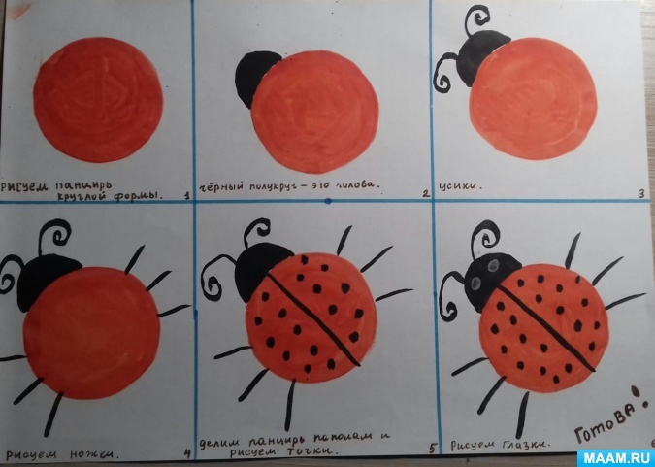
Выполните работу по образцу.

Желаю творческих успехов!

